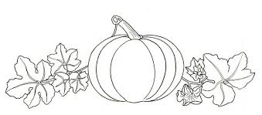
Zveme rodiče s dětmi

na tradiční DÝŇOVÁNÍ v naší MŠ
dne 10.10. 2023
od 14:00 do 16:00 hod.
na zahradě MŠ
/v případě nepříznivého počasí ve třídě Berušek/

Přineste si vlastní lžíce a nože na dlabání dýní.
Cena dýně cca 50 Kč /do vyprodání zásob/.


Těšíme se na společné podzimní tvoření


